Kitchen Galaxy

Luigi-Emanuel Aramă

Grupa 1210B

Cum funcționează jocul?

Acest joc este de tipul cooking simulation

Context: Trebuie sa realizezi în timpul alocat nivelului, anumite task-uri care devin din ce în ce mai grele, fiecare nivel împlinit duce povestea mai departe.

Caracterul este chef Alex, tu controlezi caracterul, are o poveste in spate, cum a ajuns în alta galaxie din acel job de bucătar și ce i s-a întâmplat, e disponibil single player.

Povestea jocului:

Ducând o viață simplă de bucătar în restaurantul sau din Bularga, chef Alex a fost răpit de extratereștri care i-au dat o misiune foarte grea de îndeplinit, să facă mancare de pe Pământ, fiind într-o galaxie îndepărtată, dar la finalizarea acestor misiuni i-a fost promisă întoarcerea către Pământ. Chef era ținut prizonier, fiindu-i foarte greu în condițiile în care se afla, odihna era ceva de mult uitat.

Ajuns în prima sa misiune de pe planeta Astrylis , chef are de făcut burgeri cu carne de vita unor clienti foarte pretentiosi, copiilor regelui Stellarion Iridian. Acestora le-a plăcut atât de mult produsul ca nu au vrut să-l mai lase să plece pe chef. Acesta însa, pe neasteptate, reușește sa fure o nava spațială și să părăsească spațiul aerian al planetei Astrylis, însă nava misterioasa este surprinsă de radarul planetei vecine, Gravitech, ba mai mult, este direct reprimat în aceasta planeta care avea o gravitație enormă.

Pe Gravitech chef Alex este din nou supus unei noi probe, la nunta președintelui celei mai mari țări din Gravitech, Galactron Nimbuleon. Trebuia să le facă shaorma mix, însă din cauza gravitației mari a acestei planete, viteza de deplasare era mult mai grea pentru chef, mai multe ingrediente și timpul alocat misiunii avea o limita. În urma reușitei, președintele țării Gravitech îl va lăsa să plece pe chef, dându-i șansa să se întoarcă pe Pământ cu aceeași navă furată de pe planeta Astrylis.

Ajuns din nou în exosferă, chef reușește să parcurgă o distanță considerabilă, însă nu îndeajuns, fiind întâmpinat de garda cosmică a planetei Zephyria, ultimul challenge al chef-ului nostru. Deoarece numele lui a rasunat în toata galaxia, și conducatorul Zephyriei l-a urmărit pe chef să-l aducă să le gateasca, nedându-i nicio garanție că va putea pleca vreodată, va fi ținut prizonier toată viața. Aici a fost chemat să gătească și burgerii care i-au dat renume, și shaorma, dar și specialitatea lui, lucru la care se pricepea cel mai mult, pește la grătar. Timpul e limitat, chef trebuie sa gătească pe timpul nopții, deoarece în dimineață toată planeta era așteptată la cea mai mare petrecere din câte au fost, lucru care se adeverește a fi cea mai mare provocare. Din cauză că pe aceasta planeta nu exista electricitate, chef a trebuit sa foloseasca o torță pentru a se deplasa prin bucatarie, însă finalul a fost unul foarte neașteptat, dupa cate au trecut in acea seară…

Proiectarea sistemului:

Pentru crearea hârtii jocului (adică fiecare nivel în parte) se vor folosi tiles, vom avea collision bancul de bucatarie, fizica e simpla, mergi dintr-un loc în altul pentru a ridica elementele dish-ului pentru a realiza cerința finală, farfuria transmisa ca task.

În primul rand trebuie să așezi farfuria pe banc, apoi trebuie să iei fiecare ingredient care trebuie preparat(dupa caz, de exemplu painea nu trebuie preparată special), dar legumele trebuie tăiate, carnea preparată pe grill, lucruri obișnuite de bucătărie.

Numărul task-urilor per nivel nu va fi random, va fi un număr exact de task-uri care va crește cu înaintarea în nivel, și se schimbă și locurile în care se afla elementele pentru preparare, după cum și harta se schimbă.

Povestea va fi prezentată pe parcursul înaintării în nivel, după cum va fi afișat în cele ce urmează:

Proiectarea conținutului și nivelurilor:

Bucătarul va interacționa cu diferitele elemente din joc, prin urmare cum ar fi farfuriile se vor putea ridica dintr-un loc desemnat pe fiecare hartă (nivel), va folosi ingredientele care duc la produsul final (scopul este să termine fiecare produs pentru completarea nivelului). Fiecare hartă aduce cate un element nou în joc, dar și o tematică diferită și o mecanică puțin schimbată. La nivelul unu nu este nimic special, e de acomodare și are o abordare normală, fără presiunea timpului. La nivelul doi există un timer, iar caracterul se mișcă mult mai încet, lucru cauzat de tematica pusă. Ultimul nivel este considerat în timpul nopții, caracterul nu va putea vedea toată harta, doar împrejurul său, având din nou un timp anume pus la dispoziție și mai multe task-uri.

Vederea pe hartă este top-down sau ¾.

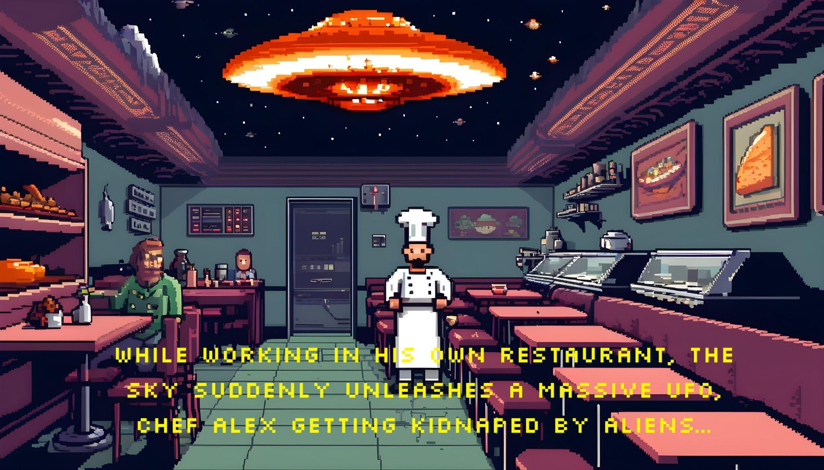

Nivelul I

Pentru nivelul introductiv, se va realiza burger-ul ca task, va fi un număr total de 5 burgeri pentru a finaliza nivelul, după care bucatarului i se descoperă drumul către nava pe care urmează sa o ia pentru a merge către nivelul următor. Chifla burgerului nu necesita timp de preparare, va fi pusa direct pe farfurie, carnea de vita va trebui gatita timp de 10s pe grill pentru a fi disponibilă de pus în farfurie, iar cascavalul va trebui tăiat(manevra care dureaza o secunda) la bancul de taiat.

Pasi realizare (nu poate exista alta ordine): 1.dish 2.bread 3.salad 4.cooked ham 5.deliver

Sprite utilizat :

Pre-level:

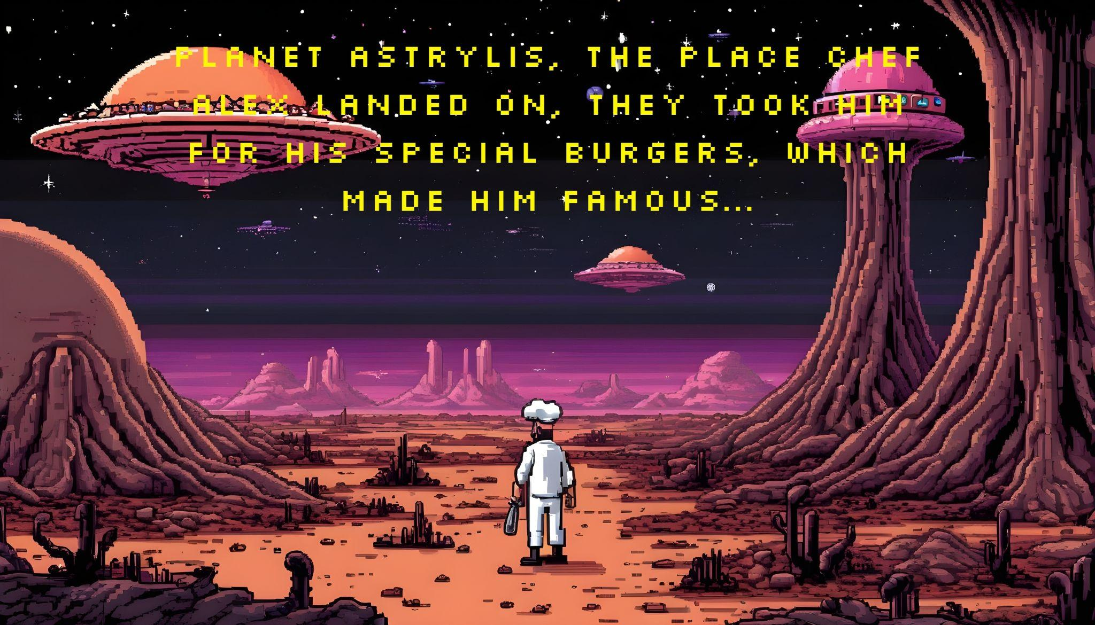

Afterlevel:

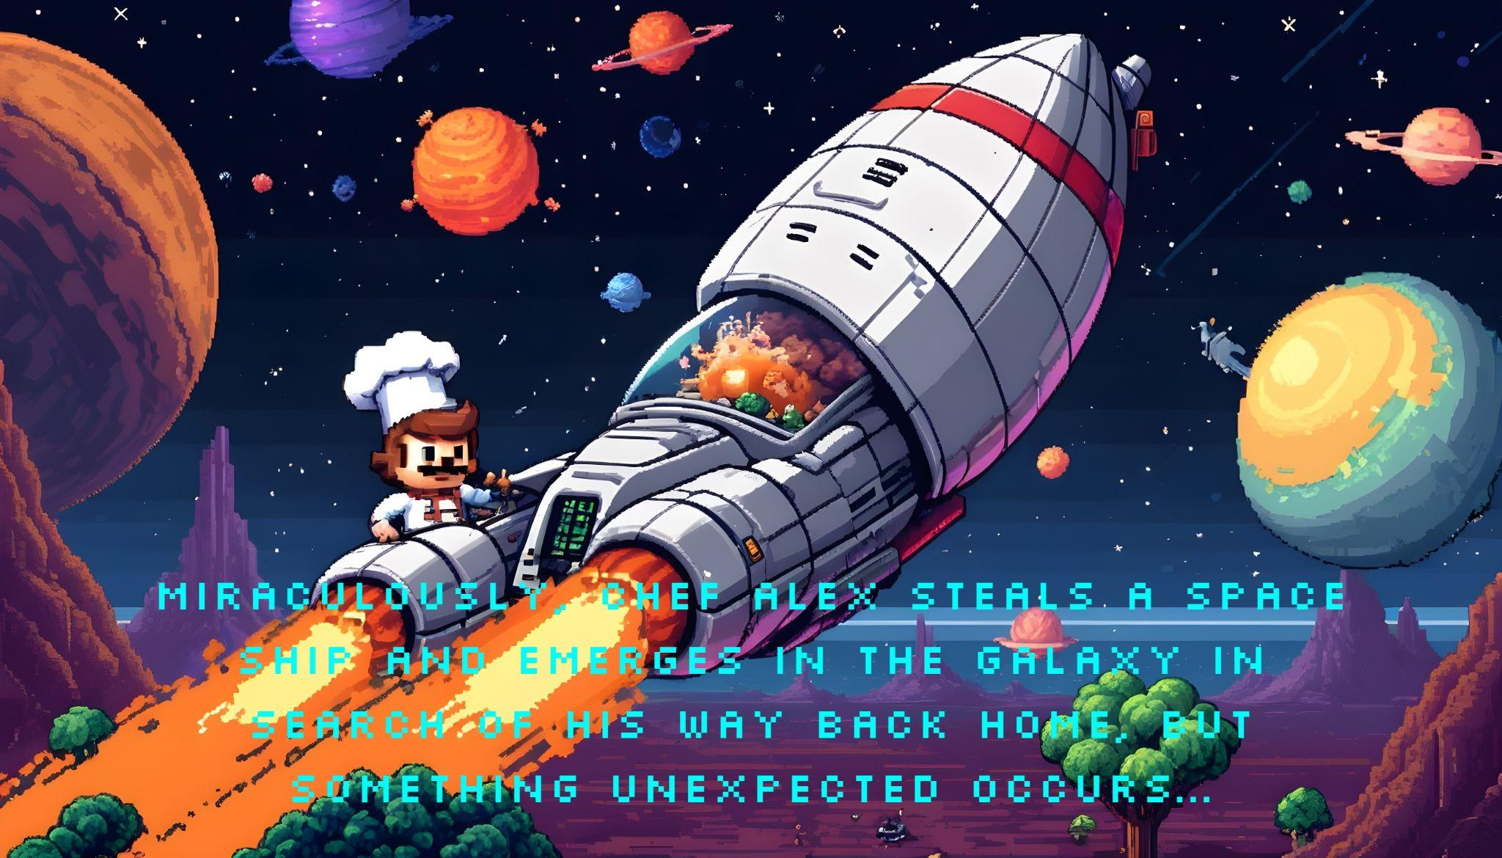

Nivelul II

Pentru acest nivel viteza de mișcare a bucătarului scade considerabil, din cauza caractersticii specifice a planetei Gravitech, care are o forta gravitationala mai mare. Lucru care compenseaza totuși e dimensiunea mai mica a hărții. Aici bucatarul va fi nevoit sa faca 3 shaorme mix pentru clienții sai, dar și 2 burgeri din nivelul anterior, toate acestea în timp de 3 minute(180 s, timer afisat) după care i se va debloca drumul către nava.

Pasi realizare item nou (nu poate exista alta ordine) : 1.dish 2.lipie 3.salad 4.cooked ham 5.launch

Sprite utilizat :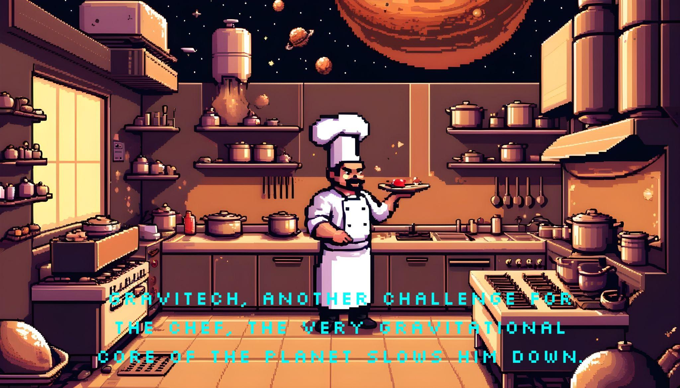

Nivelul III

Nivelul conclusiv, în care se vor realiza toate elementele din urma, shaorma, cheeseburger și peștele la grătar pe pat de salată.

Se va implementa FOW, este noaptea în bucătărie, iar cu ajutorul unei surse de lumina se descopera bucataria treptat, harta e considerabil mai mare decat pana acum. Caracterul deci în primele secunde trebuie să se orienteze fiecare lucru unde se află adică stocul cu ingrediente, locul de preparare și locul de servire.

In acest nivel chef va trebui sa realizeze 1 burger, 2 shaorme mix si 5 farfurii de fish & chips. Toate acestea tot în spațiu de 5 minute. Finalul poveștii se încheie în acest nivel.

Sprite utilizat :

Pași realizare item nou (peste) 1.dish 2.salad 3.cooked fish 4.launch

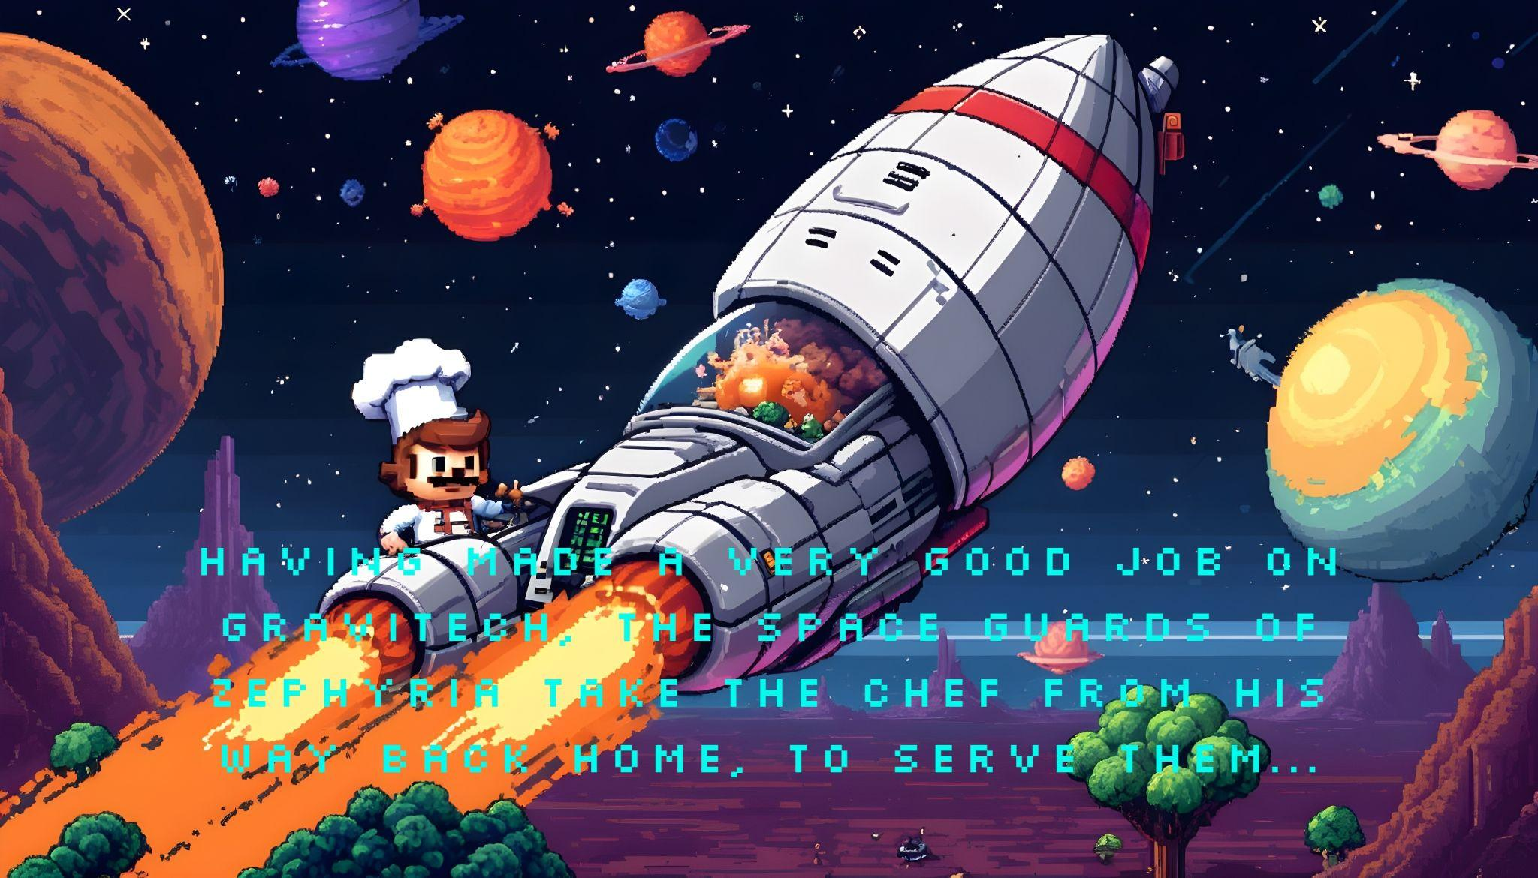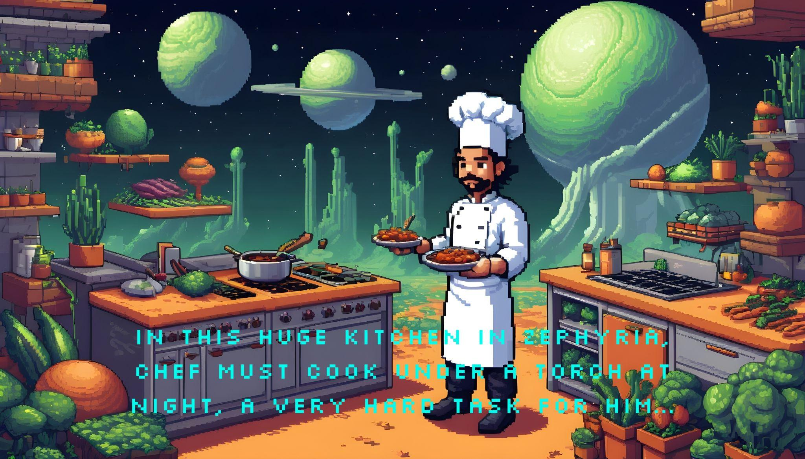

Ending: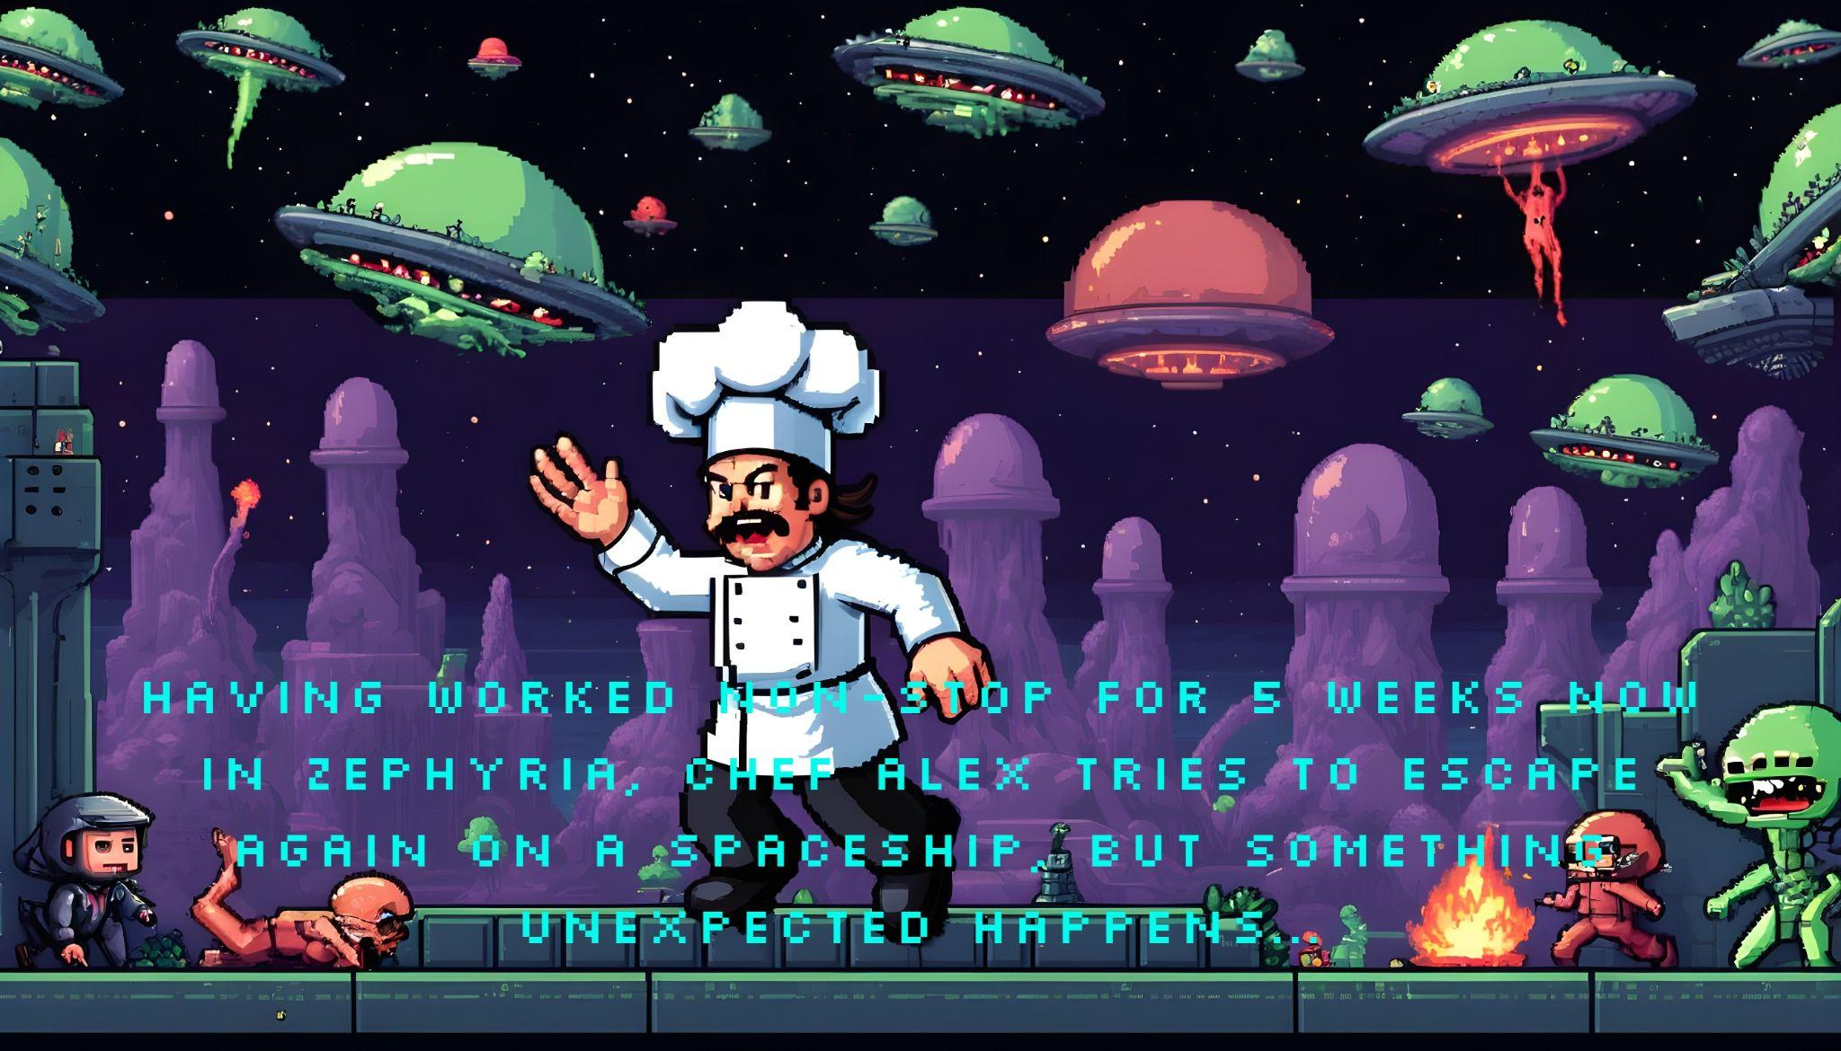

Înaintea fiecărui nivel și la începerea jocului povestea va fi transmisă prin aceste imagini, care conțin și anumite tips&tricks în realizarea cu succes a nivelului, în momentul de față sunt puse în ordine cronologică a poveștii.

Interfața cu utilizatorului:

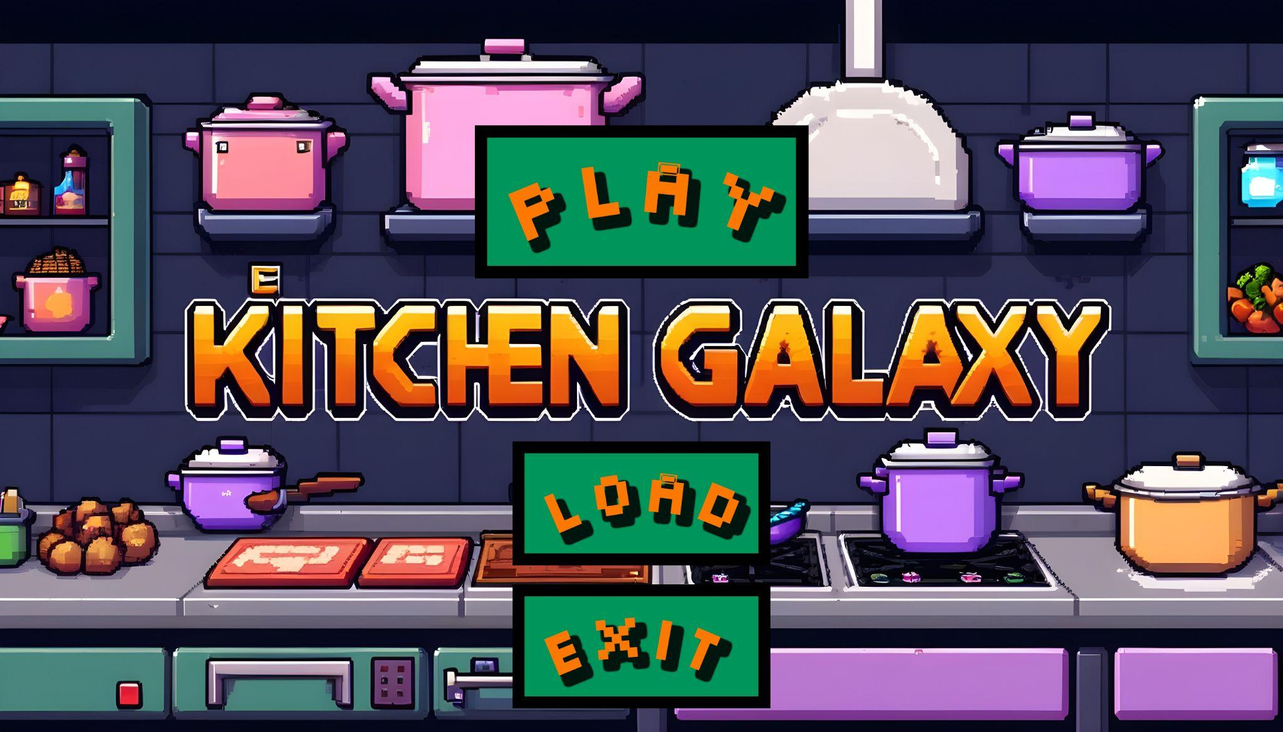

Input:

Jocul se va juca cu tastatura, WASD pentru movement fata spate stanga dreapta, tasta space pentru actionarea diferitelor chestiuni (apucarea unui ingredient de chef, taierea, punerea in farfurie) si voi incerca si implementarea cu joystick.

Harta pe nivele

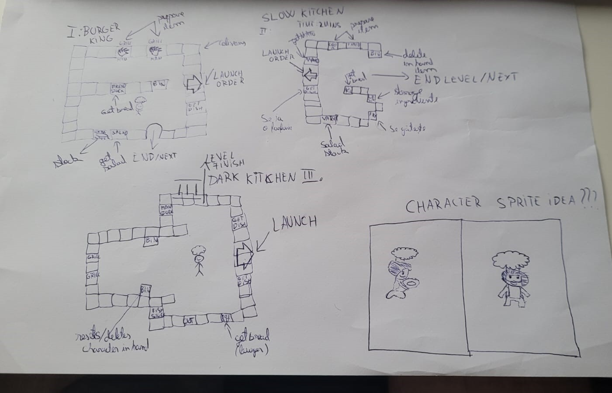

Clase Java și ierarhie

Package main

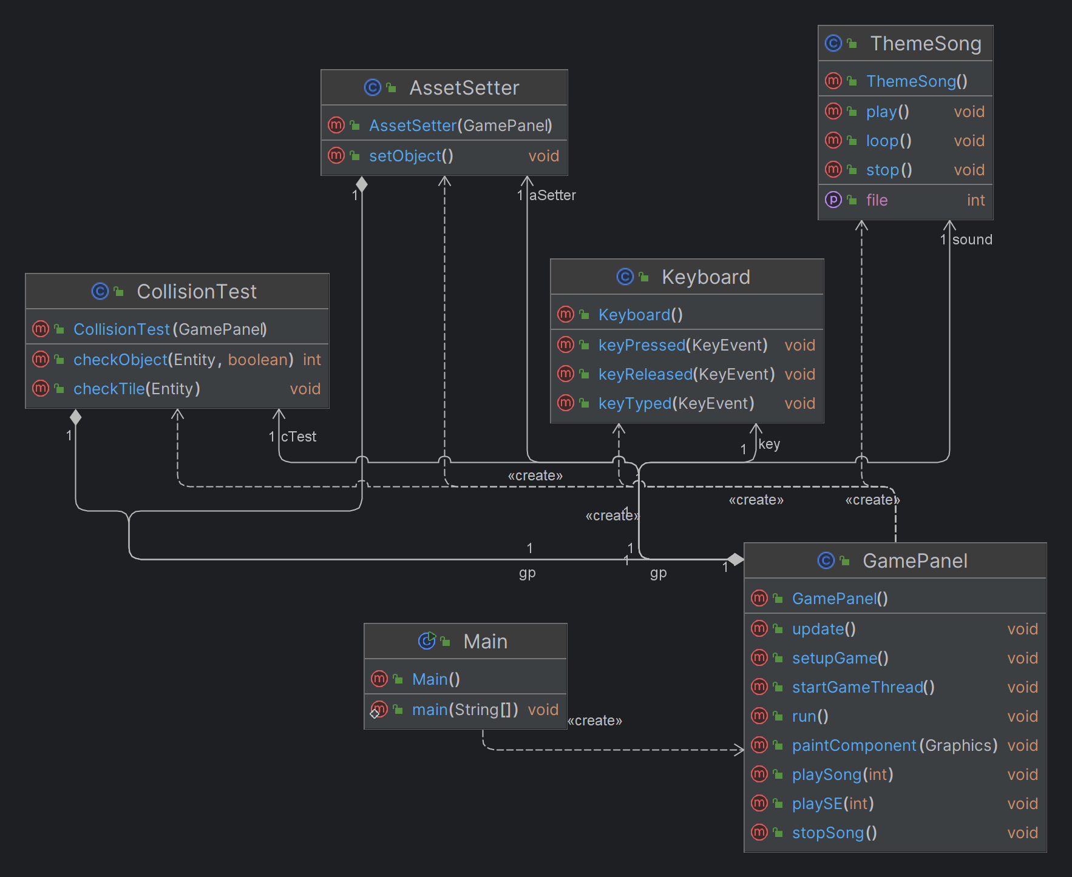

* Main

-> clasa în care se realizeaza fereastra jocului și în care se instantiaza un obiect de tip GamePanel

* GamePanel

-> clasa în care se instantiaza metodele ce pun jocul în mișcare, desenează harta, setează dimensiunile ferestrei, instanțiază obiect cu caracterul, obiect tip TileManager, obiect care instantiaza obiectele cu care se interacționează în joc, tastatura, practic orice clasa din joc va trebui instantiata aici pentru a putea fi updatata și desenata pe harta

* Keyboard

-> clasa în care vom putea manipula controalele (tastele specifice) pentru mișcarea jucătorului

* CollisionTest

-> clasa care se ocupă cu testul coliziunii dintre caracter și celelalte elemente de pe hartă

* AssetSetter

-> clasa care se ocupă cu setarea obiectelor într-un loc specific pe harta, după linia și coloana tile-ului unde se vrea să fie pus

* ThemeSong

-> clasa care se ocupă cu încărcarea sunetului de fundal, și ce efecte sonore se vor mai adăuga pe viitor

Package tile

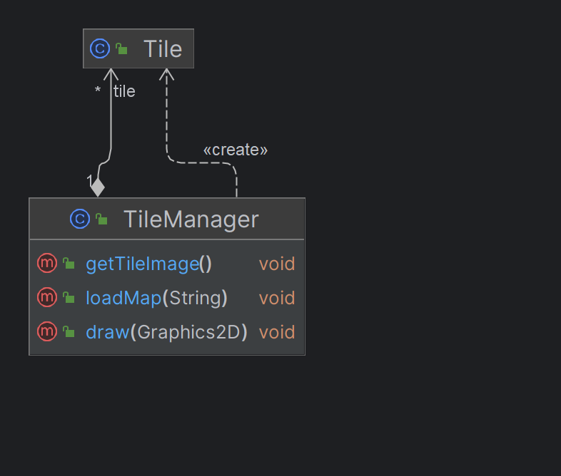

* Tile

-> are 2 fields care controleaza default-ul unui tile obisnuit, fara coliziuni

* TileManager

-> clasa care încarcă harta jocului, map02.txt, încarcă tile-urile din fișierul sursă /res și care contine vectorul de tile-uri

-> aici se desenează pe harta tipul de dala care este apelat prin index-ul specificat

Package Entity

* Entity

-> clasa care declara toate campurile necesare pentru entitățile din joc, cum ar fi jucătorul, obiectele interactiona bile

* Player

-> clasa derivată a clasei Entity care seteaza dimensiunile jucătorului, il desenează pe harta principala, seteaza viteza lui de mișcare, se ocupă cu camera movements în centrul caracterului nostru, încarcă sprite-uri ale mișcării caracterului, și verifica coliziunile acestuia cu diferite obiecte, cum ar fi tile-uri cu coliziuni sau interacțiunea acestuia cu obiectele din joc

Package Objects

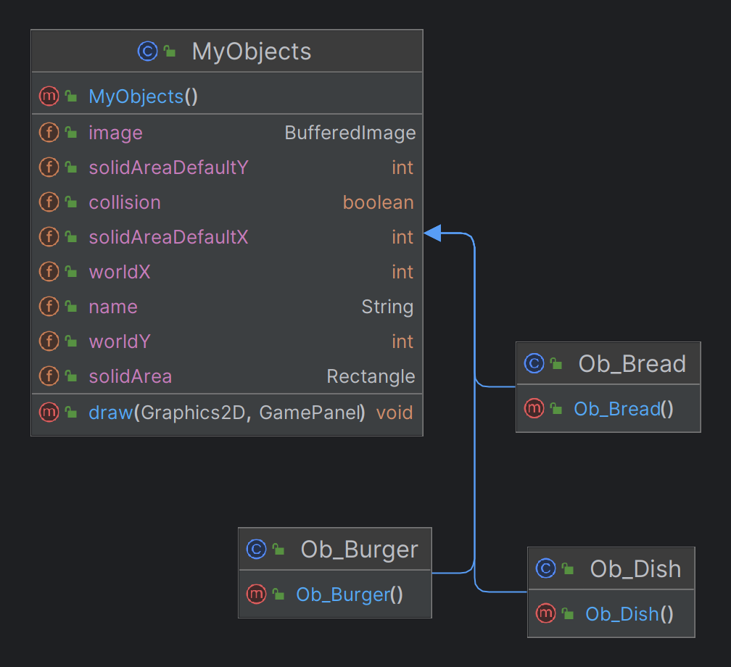

* MyObjects

-> clasa principala cu obiecte din joc, le deseneaza pe ecran, celelalte clase specifice fiecărui obiect vor fi derivate din ea

* Ob_Bread

-> încarcă obiect de tip “bread” seteaza și numele, este derivata din MyObjects, la fel funcționează și pentru celelalte obiecte

* Ob_Burger
* Ob_Dish

Full Project UML

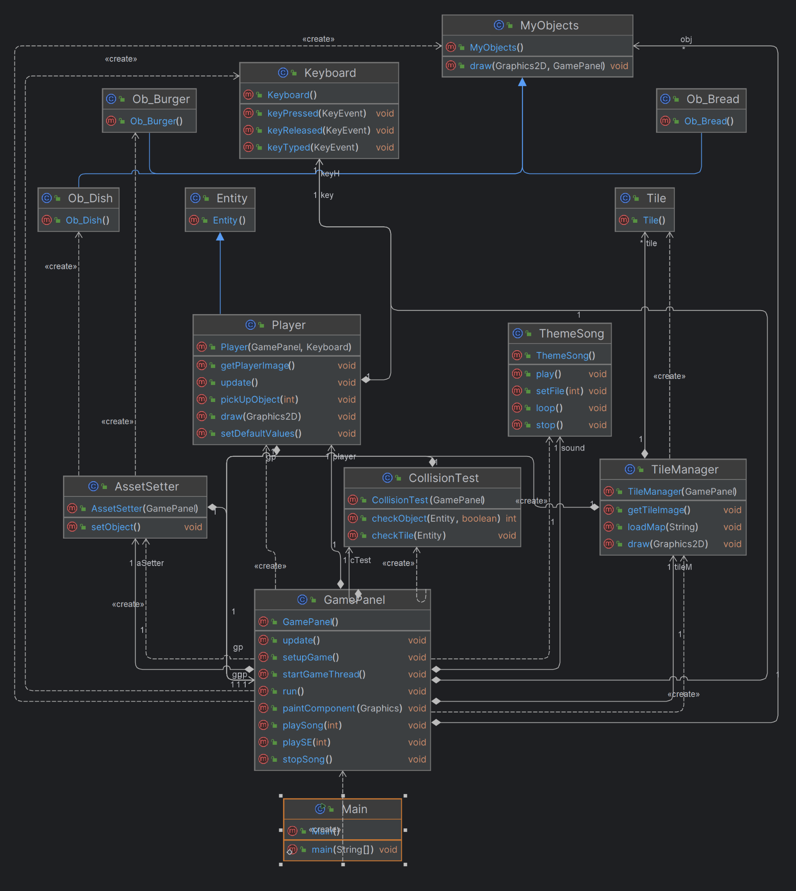

Alte resurse folosite, pe categorii:

* Dale pentru creare harta primul nivel:(sursele sunt prezentate in bibliografie, modificate intr-un editor foto, befunky)



* Soundboard, theme song inregistrat de mine la chitara, inspirat din Coldplay - Coloratura, progresie de acorduri făcută de mine, mai necesita perfectionari, se va face overwrite la fisierul existent pentru varianta finală cand va fi gata :

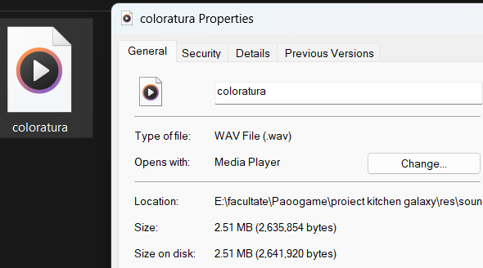

* Objects (doar cele folosite în cod până în prezent, mai sunt cateva în fișierul cu resurse nefolosite încă) :

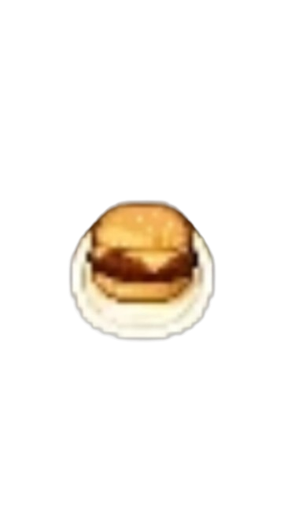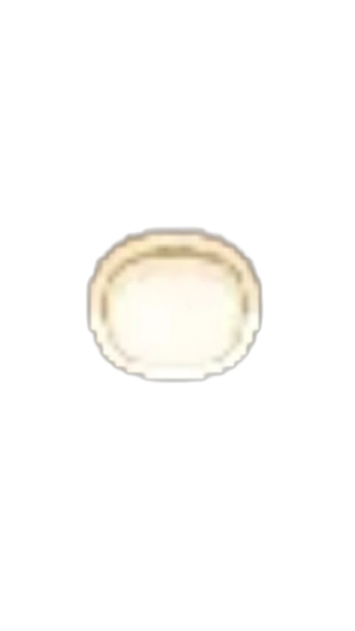

* Maparea hârtii într-un fișier txt la care se face load map, cu fiecare tile încărcat într-un vector, avand astfel un index, iar fiecare index din harta va afisa dala care ii corespunde.

Main Character sprite:

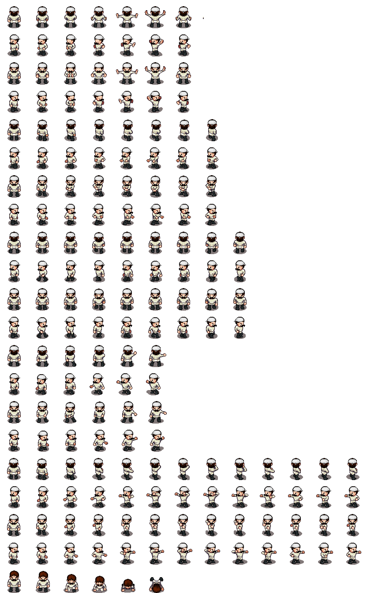

Notițe:

Etapa II a constat în lucrul la primul nivel din joc, mapa primului nivel este astfel finalizată, conform cu planul realizat pe hârtie.

S-a lucrat la coliziuni cu bancul de lucru al bucatarului, așezarea fiecărui tile la locul potrivit, animatii ale mișcării caracterului pentru fiecare direcție de mers, așezarea unor obiecte de test, care funcționează dar singura functionalitate e ca dispar la interacțiunea cu caracterul, urmează inventarierea lor la interacțiune.

S-a introdus fișierul .wav pentru theme song, cel specific primului nivel.

Desi in /res sunt mai multe tile-uri, am incarcat doar imaginea celor care au fost folosite in map02.txt, cele nefolosite vor fi fie eliminate, fie folosite pe parcursul următoarelor 2 nivele.

Bibliografie

<https://itch.io/game-assets/tag-cooking>

<https://www.befunky.com/create/>

<https://wepik.com/ai-generate>

https://opengameart.org

https://www.freepik.com

https://sanderfrenken.github.io/Universal-LPC-Spritesheet-Character-Generator/?fbclid=IwAR3toQUAJmHr_X_LXUVNMmcsYdCmsTfOny88vmEQ8IDhJ8jaJIFS-aGG108#?body=Body_color_light&head=Human_male_light&sex=male&shadow=Shadow_shadow&eyes=Eyes_brown&hair=Plain_dark_brown&hat=Cloth_bandana_white&gloves=Gloves_white&dress=Sash_dress_white&shoes=Boots_black&nose=Button_nose_light&clothes=Longsleeve_white

Ideea de joc deja lansat : Overcooked